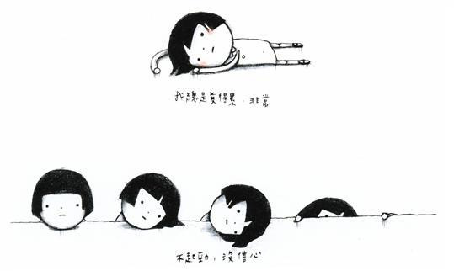**看影片找答案**

**「以為」觀後感**

在一系列情緒管理課程後，還記得「16歲，夏天」短片的討論與練習嗎？還記得課堂中說明到心理學家Ellis所提到的「情緒ABC理論」嗎？請你在看完影片後試著回答以下問題(過程中可參考課本P.65)：

1. 請你試著回憶影片中男主角**子翊**出現甚麼情緒？受到什麼事件與想法影響？請試舉二點，並判斷其想法為「合理想法」或「不合理想法」：
2. 我發現**子翊**陷入_____________情緒，當下發生事件為_______________________________，他產生的想法是__________________________________________以致於影響他心情的變化；我認為他的想法是 □合理想法 □不合理想法 (請勾選)。
3. 我發現**子翊**陷入_____________情緒，當下發生事件為_______________________________，他產生的想法是__________________________________________以致於影響他心情的變化；我認為他的想法是 □合理想法 □不合理想法 (請勾選)。
4. 假使你是**子翊**的女朋友，事件發生後，你會有甚麼情緒？____________________________(請舉三點)，為什麼？__________________________________________________________________。
5. 事發後，同學們開始有些耳語，哪二句話是你認為很傷人的？(一)_________________________________________________________________________________(二)_________________________________________________________________________________
6. 事發後，**子翊**的導師嚴厲地斥責了**子翊**，背後卻急著打電話試著減少對**子翊**推甄的衝擊，你認為原因是甚麼？__________________________________________________________________________________。
7. 影片中你觀察到「無效的」情緒處理方式是________________________________________，有效的情緒處理方式是______________________________________________________________。

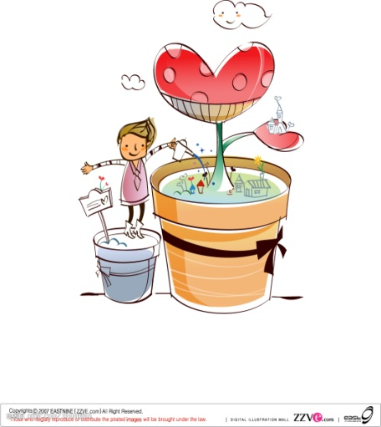

**~~人生別急著「以為」；放下「以為」換個角度，會發現事情的另一面~~**

**~~你哭，就你一個人在哭；笑，大家都會跟著你笑~~**